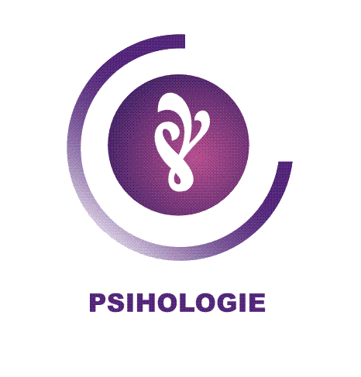 | MINISTERUL EDUCAŢIEI  UNIVERSITATEA “TIBISCUS” DIN TIMIŞOARA  FACULTATEA DE PSIHOLOGIE  STR. LASCĂR CATARGIU NR.6, TIMIŞOARA 300559  TEL. 0256 202 930  E-mail: fp@tibiscus.ro www.fp.tibiscus.ro | 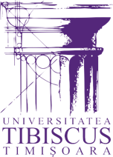

Bibliografie Examen Master Psihoterapii si Psihologie Clinică
Sesiunile iulie și septembrie 2023

- Sperry Len (2016). Capitolul 1. Diagnoza și tratamentul tulburărilor de personalitate în prezent, în Tulburările de personalitate din DSM – 5. Evaluare, conceptualizare de caz și tratament, Bucuresti: Editura Trei, ISBN: 978-606-40-0536-6, pp. 21-85
- Vîşcu Loredana-Ileana (2018). Capitol 3. Modelul integrativ strategic de supervizare, în Vîşcu Loredana-Ileana (2018). Modelul integrativ strategic de supervizare, Bucureşti: Editura Universul Academic, ISBN 978-606-94630-5-5, pp. 29-79
- Vîşcu Loredana-Ileana (2019). Direcții de interpretare în psihoterapie integrativă strategică, în Studii în psihoterapie. Abordare integrativă, (coordonatori Vîşcu Loredana–Ileana & Cădariu Ioana-Eva). București: Editura Universul Academic, Editura Universitară, ISBN 978-606-9062-10-4; ISBN 978-606-28-0937-9, pp. 13-34
- Delcea Cristian (2020). Personalitatea și decizia, în Procesul decizional în actul de omor. București: Editura Trei, ISBN 978-606-40-0975-3, pp. 31-45
- Delcea Cristian (2021). Sex-terapia disfuncțiilor sexuale în Sex-terapia. Ghidul clinicianului. București: Editura Total Publishing, ISBN: 978-606-9024-72-0, pp. 9-61
- Răducan Ramona, Răducan Radu (2007). Personalitățile dificile: Comunicare și comportament organizațional în ”Comunicare organizațională și dinamica grupului”, Timișoara, Editura Solness, ISBN 978–973-729–100–4, pp. 160 -170.

DECAN,  Conf.univ.dr. Alina-Oana MORAR-ZAMOȘTEANU | SECRETAR FACULTATE,  dr. Codruţa PORUŢIU

